

CERTIFICADO

Certificamos que o(a) estudante [NOME] CPF [CPF] participou do Workshop de Iniciação Científica da Graduação e Ensino Médio - Ciclo [CICLO] realizada no dia [DATA_CONCLUSAO], no Campus Conceição da Universidade Municipal de São Caetano do Sul, com validade de 10 (dez) horas de Atividades Acadêmico-Científico-Culturais (AACC).

São Caetano do Sul, [DATA_ATUAL].

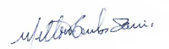

Prof. Dr. Milton Carlos Farina
Coordenador de Iniciação Científica da Graduação

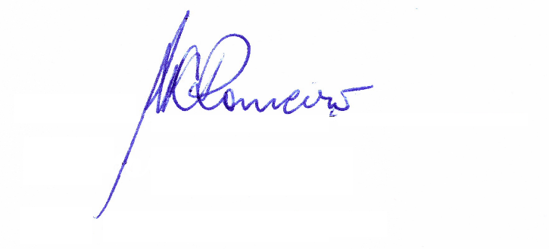

Profa. Dra. Maria do Carmo Romeiro
Pró-Reitora de Pós-Graduação e Pesquisa

